

# **Guide d’atelier : Bulleur à mesclun**

# **Préparé par : Matthieu Brisset** [**matthieu149@gmail.com**](mailto:matthieu149@gmail.com)

1. **Introduction**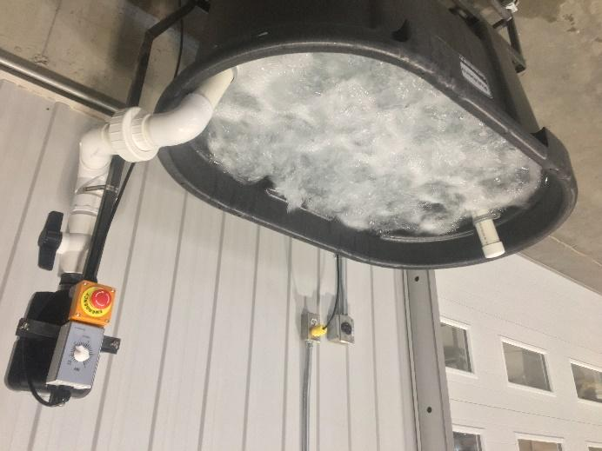

L’atelier consiste à fabriquer un véritable bain tourbillon pour laver votre mesclun! Cette machine s'utilise de pair avec l'essoreuse à mesclun pour le conditionnement du mesclun de façon sanitaire, sécuritaire et efficace.

Ce document présente le concept du bulleur, différentes approches de conception, et finalement, une version étoffée et détailler d’un bulleur avec cuve de 100 gallons.

Il s'agit d'un réservoir en HDPE dans lequel on installe un tuyau perforé grade eau potable en PVC dans lequel de l'air est soufflé par une pompe à air de bain-tourbillon. La plomberie en contact avec le mesclun est démontable et facile à nettoyer. Un interrupteur minuteur permet un temps de nettoyage précis. Une valve d'eau automatique s'occupe d’arrêter le remplissage au niveau préréglé. Le système proposé permet de rendre le bulleur facile d’utilisation et conforme aux normes de salubrité en vigueur.  


| **Avertissement** |
| --- |
| L’information contenue dans ce guide ne garantit pas que le résultat final soit sécuritaire et conforme aux normes et exigences locales, la personne qui suit ce guide doit s’informer lui-même des normes en vigueur.  Les branchements électriques doivent être faits par un électricien compétent en accord avec le code électrique local. Les schémas montrés sont à titre d’exemple seulement.  Des outils de protection adéquats doivent être utilisés lors des travaux (Lunettes de sécurité, bouchons d’oreille, gants, etc.). |

**Annexes :**

**Liste pièces :**

**Dessins techniques :**

**Vidéo du résultat final :** [**https://www.youtube.com/watch?v=XI5In4wAq5Q**](https://www.youtube.com/watch?v=XI5In4wAq5Q)

1. Règle de salubrité

Les composants entrant en contact avec le mesclun doivent être approuvé pour usage alimentaire et doivent être lisse et lavable.

Pour permettre le lavage de tous les composant dans la cuve, la tuyauterie qui achemine l’air doit être démontable. On utilise typiquement de la tuyauterie en PVC, grade eau potable qui sera simplement assemblé par insertion, sans collage.

Une cuve en plastique HDPE est suffisantes dans la plupart des cas, quoique certaines instances législatives peuvent exiger une cuve en acier inoxydable.

1. Règle et considération de design
   1. Nb et angle des trous

Le nombre de trous et leur diamètre doit être ajusté selon la grosseur de la cuve, la grosseur de la pompe à air et le niveau d’agitation requis.

Plus les trous sont gros et plus on a de trous, plus l’agitation sera importante.

* 1. Longueur, nombre et diamètre des conduits
  2. Débit, pression et puissance requise
  3. Retenir solidement la tuyauterie au fond
  4. Emplacement du moteur
  5. Minuterie

1. Utilisation
   1. Ajustement débit d’air et temps d’agitation par culture.
   2. Remplissage automatique de l’eau
2. Exemple de ce qui s’est fait :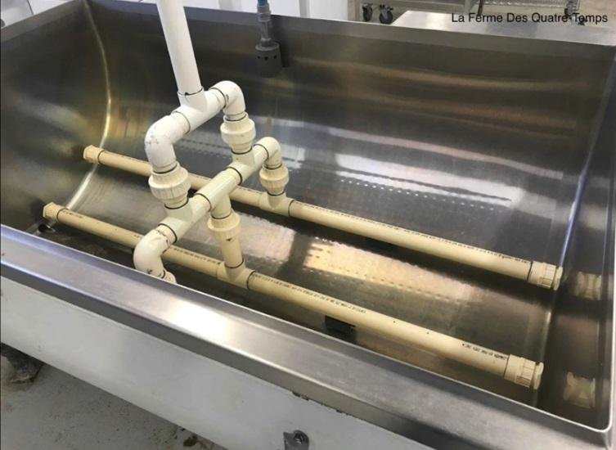
   1. Ferme 4 temps
      1. Inox grade alimentaire
      2. Réseau de boyau
      3. Méthode de fixation des tubes
      4. Blower dans une autre pièce pour réduire le bruit
   2. Pleasant valley farm
      1. Inox grade alimentaire
      2. Réseau de boyau
      3. Méthode de fixation des tubes

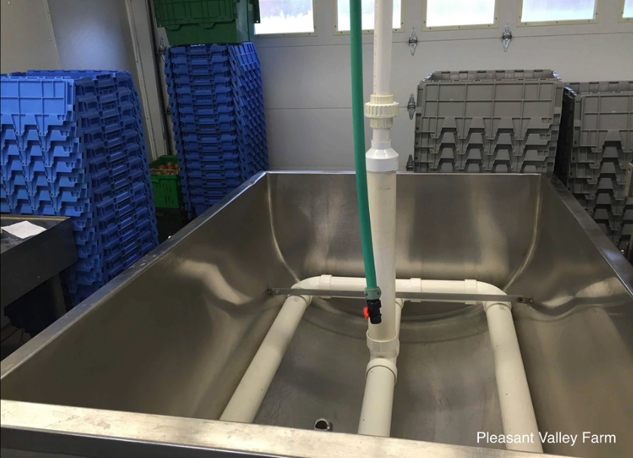 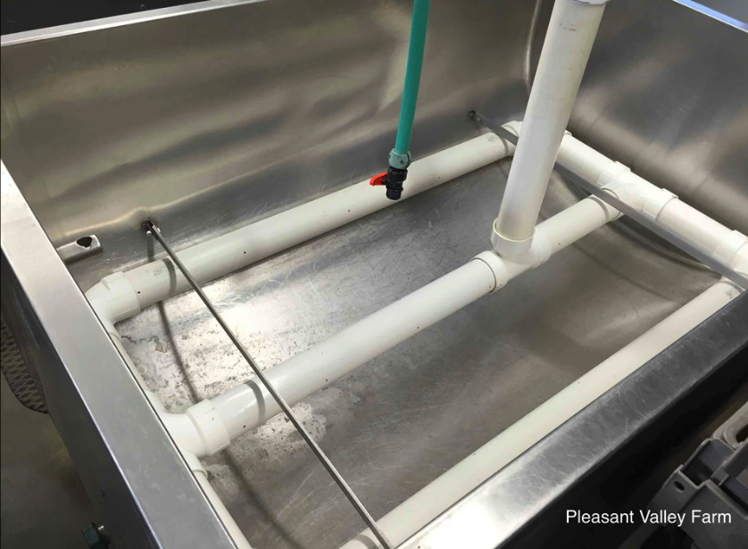

* 1. INAB
     1. Sur base en bois
     2. Valve de remplissage automatique

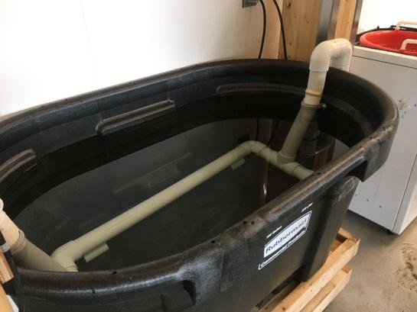 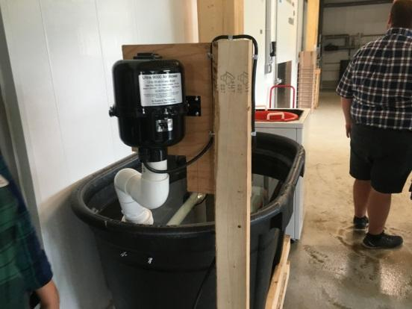 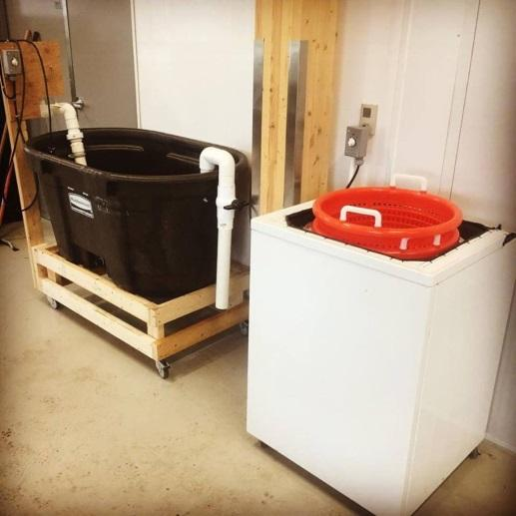

* 1. Micheal kilpatrick

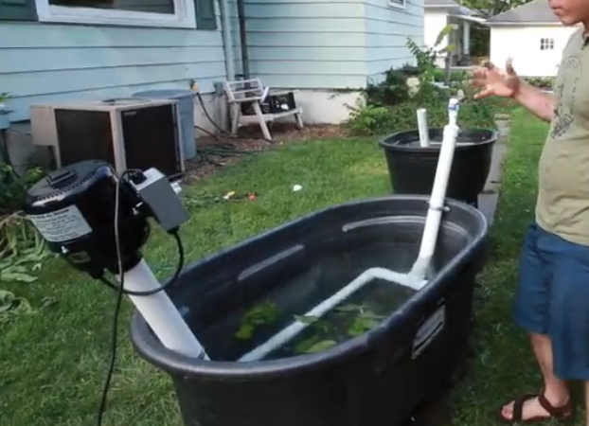

1. Montage étape par étape d’un bulleur avec cuve rubbermaid 100gallon, avec base en acier sur roulette
   1. Liste de pièce et outils
   2. Fabrication de la base en acier
      1. Coupe des pièces d’acier
      2. Assemblage
      3. Soudage final
      4. Installation des roulettes
      5. Installation du support de la pompe
   3. Fabrication support valve de remplissage
      1. Coupe pièces
      2. Pliage et perçage
      3. Perçage valve de remplissage
      4. Assemblage
   4. Préparation de la cuve
      1. Perçage et installation du drain
      2. Perçage des trous de support de la tuyauterie
      3. Perçage des trous de support de la valve de remplissage
   5. Fabrication plomberie
      1. Mesure et coupe plomberie
      2. Perçage trous bulleur
      3. Fixation de la tuyauterie au fond de la cuve
   6. Installation moteur et minuterie
      1. Coupes des fils électriques
      2. Installation fiche murale
      3. Branchement au moteur
      4. Installation boîtes électriques
      5. Installation moteur
      6. Branchements électriques finaux
      7. Vérification de fonctionnement
   7. Raccord du moteur avec la plomberie
   8. Installation valve remplissage automatique
2. Documents joints
   1. Plan de montage et liste de pièces pour 3 modèles avec cuve rubbermaid 40, 100 et 150 gallons
   2. Schéma électrique
   3. Liste temps de bullage par culture